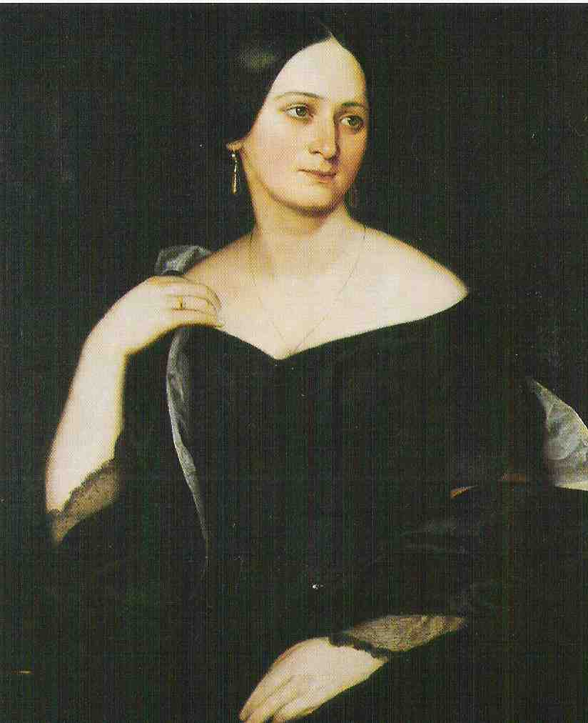

Srdečně Vás zveme na

SLAVNOSTNÍ KONCERT SLOVA A HUDBY
K 60.VÝROČÍ ÚMRTÍ FRANTIŠKA HALASE
pod záštitou primátora statutárního města Brna Romana Onderky

NAŠE PANÍ

BOŽENA NĚMCOVÁ
Stejnojmennou básnickou sbírku Františka Halase
a úryvky z Babičky B. Němcové přednese

VLADIMÍR MATĚJČEK

Klavírní skladby Bedřicha Smetany hraje

MIROSLAV SEKERA

 ÚVODNÍ SLOVO prof. F. X. HALAS 

KŘIŠŤÁLOVÝ SÁL, STARÁ RADNICE V BRNĚ

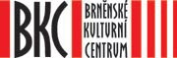
SOBOTA 12. 9. 2009 V 19 HODIN

PARTNEŘI:

